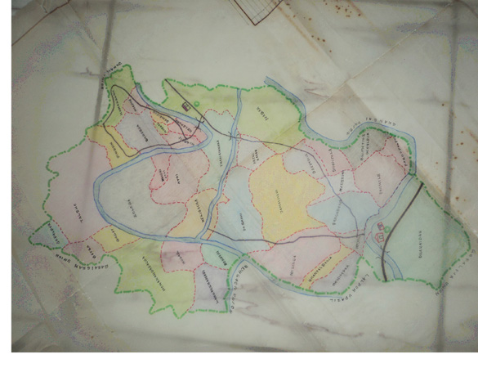

নাটোর জেলার বড়াইগ্রাম উপজেলার শেষের স্থানে এবং পাবনার কোলঘেষে, চান্দাই ইউনিয়ন পরিষদ। উত্তর প্রান্তে জোনাইল পরিষদ, পশ্চিমে নগর, দক্ষিনে গোপালপুর পরিষদ, পুর্ব প্রান্তে পাবনার সিমানা, মোট জনসংখা ২৫,৩৭৫ জন প্রায়, ইউনিয়নের পৃর্ব প্রান্ত দিয়া রোড, গোপাল পুর থেকে জোনাইল ২০ কিঃ মিঃ পাকা রাস্তা যোগাযোগের অন্যতম মাধ্যম, উপজেলার বৃহত্তর নদী বড় বিল প্রায় ১২কিঃ মিঃ, এলাকায় বেষ্টিত, নদী মাতৃক ইউনিয়ন হিসাবে পরিচিত। উত্তর এলাকার পানি নিস্কাশন কল্পে চিনিডাঙ্গা বিল হইতে মরা বড়াল নদী হইয়া একটি নতুন খাল(প্রায় ৫কিঃ মিঃ) খনন করিয়া খলিশাডাঙ্গা এবং চিকনাই নদীর সঙ্গে সংযোগ করা হইয়াছে যাহা কাটা গাঙ্গ হিসাবে পরিচিত। সাতইল এবং চিনিডাঙ্গা বিলের অংশবিশেষ চান্দাই ইউনিয়নে অবস্থিত। বড় বিল, মেছোঘাটা বিল, গাড়ফা বিল সহ আরও কয়েকটি বিল আছে। ঘোরাদিঘী নামক একটি বিশাল দিঘী আছে। (প্রায় ৭০ একর সরকারী খাস সম্পতি) উক্ত স্থানে মৎস্য অভয়ারণ্য প্রকল্প বাস্তবায়নের জন্য একটি প্রকল্পের কাজ চলিতেছে। ইউনিয়নে নদী খাল বিল পুকুরে বর্ষার শেষ সময় প্রচুর মৎস্য পাওয়া যায়, প্রায় চারশত মৎস্যজীবি পরিবার উক্ত মৎস্য আহরণ করিয়া এলাকার চাহিদা পুরণ শেষে দেশের বিভিন্ন স্থানে বিক্রয় করিয়া জিবিকা নির্বাহ করিয়া থাকে। সাতইল নদী খাল বিল সহ অনেক সরকারী জলাশয় পড়ে আছে,ৃ উদ্দ্যোগ গ্রহন করিলে মৎস্য চাষে বৈপ্লবিক পরিবর্তন ঘটতে পারে। চান্দাই ইউনিয়ন কৃষি প্রধান এলাকা, এখানে প্রধান ফসল রোপা আমন ও বোরো ধান, শীতের সময় গম, খেসাড়ী,মশুর, মুগ কালাই, কালীজিরা,ধনিয়া,পিয়াজ, রশুন এবং প্রচুর পরিমান খেজুর গুড় সহ বিভিন্ন প্রকার শাক শবজী উৎপাদন হয় এবং এলাকার চাহিদা শেষে দেশের বিভিন্ন স্থানে বিক্রয় করিয়া থাকে। জলবায়ুর প্রভাবে চলতি বৎসর পনির স্তর নিচে নেমে যাওয়ার কারনে খবার পানির চরম অভাব দেখা দিয়াছে এবং অনাবৃস্টির কারনে রোপা আমন ধানের ব্যপক ক্ষতি হইয়াছে। প্রতি বৎসর নর্থ বেঙ্গল সুগার মিলের বর্জ খলিশাডাঙ্গা নদীতে ফেলার জন্য পরিবেশের চরম ক্ষতি হয় নদীর দুই পার্শে বিশাল এলাকায় জন সাধারন দুর্রগন্ধ ও মশার কামড়ে প্রায় এক দেড় মাষ রাত্রে ঘুমাইতে পারে না, নদীর সমস্ত মাছ মরিয়া পানিতে ভাসিয়া উঠে এবং বিভিন্ন প্রকার রোগ বালাই দেখা দেয়। বিষয়টি অত্যন্ত জন গুরুত্বপুর্ন বিধায় সংস্লিষ্ট কর্তৃপক্ষের প্রয়োজনিয় ব্যবস্থা গ্রহনের জন্য প্রকাশ করা হইল। ইতিহাসের সাক্ষ্য হিসাবে রয়েছে মুক্তিযুদ্ধের স্মৃতি বিজড়িত। উল্লেখযোগ্য শিক্ষা প্রতিষ্ঠানের মধ্যে রয়েছে দাশগ্রাম মহাবিদ্যলয়, চান্দাই উচ্চবিদ্যালয়, দাশগ্রাম সিনিয়ার মাদ্রাসা, ডি কে উচ্চবিদ্যালয়। দেশের খ্যাতিনামা ডাক্তার, আইনজিবী, চান্দাই ইউনিয়নের উন্নয়নে ও সেবামূলক কর্মে ইতিপূর্বে অবদান রাখিয়াছেন।

